НОВАЦІЇ, ГРАФІК, ПРЕДМЕТИ
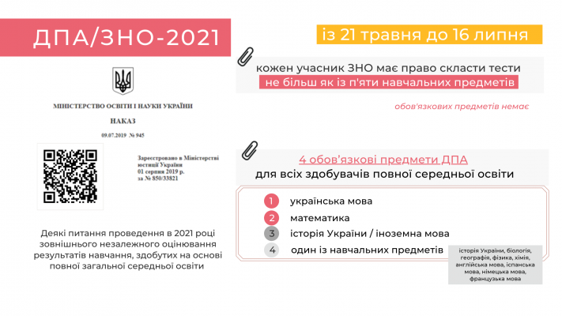
Наказом Міністерства освіти і науки України від 9 липня 2019 року №945 урегулювано проведення зовнішнього незалежного оцінювання 2021 року. Відповідно до наказу кожен зареєстрований учасник має право пройти тести щонайбільше з п’яти навчальних предметів. Загалом зовнішнє незалежне оцінювання відбуватиметься з дванадцяти навчальних предметів:
• українська мова  • українська мова і література  • історія України  • математика  • біологія  • географія | • фізика  • хімія  • англійська мова  • іспанська мова  • німецька мова  • французька мова
Зміст сертифікаційних робіт відповідатиме програмам зовнішнього незалежного оцінювання, затвердженим наказами Міністерства освіти і науки України від 26 червня 2018 року №696, від 20 грудня 2018 року №1426, від 04 грудня 2019 року №1513.
Переклад завдань сертифікаційних робіт з історії України, математики (завдання рівня стандарту), математики, біології, географії, фізики, хімії здійснюватиметься кримськотатарською, молдовською, польською, російською, румунською та угорською мовами.

ДЕРЖАВНА ПІДСУМКОВА АТЕСТАЦІЯ У ФОРМІ ЗОВНІШНЬОГО НЕЗАЛЕЖНОГО ОЦІНЮВАННЯ
Результати зовнішнього оцінювання із чотирьох навчальних предметів зараховуються як результати державної підсумкової атестації (за шкалою 1–12 балів) за освітній рівень повної загальної середньої освіти для учнів (слухачів, студентів) закладів загальної середньої освіти, професійної (професійно-технічної), вищої освіти, які в 2021 році завершують здобуття повної загальної середньої освіти:
- українська мова (усі завдання сертифікаційної роботи) або української мова і література (субтест “Атестаційні завдання”);
- математика;
- історія України (субтест “Період XX – початок XXI століття”) або іноземна мова – за вибором здобувача освіти;
- один з навчальних предметів (історія України, біологія, географія, фізика, хімія, англійська мова, іспанська мова, німецька мова, французька мова).
Учням, які виберуть для проходження державної підсумкової атестації математику та/або іноземну мову, оцінка ДПА (за шкалою 1–12 балів) буде визначатися залежно від рівня, на якому вони цей навчальний предмет вивчали:
- для тих, хто вивчав математику та/або іноземну мову на профільному рівні, оцінкою за ДПА буде результат виконання завдань рівня стандарту та профільного рівня;
- для тих, хто вивчав математику та/або іноземну мову на рівні стандарту, оцінкою за ДПА буде результат виконання завдань рівня стандарту.

ВСТУП
Відповідно до Умов прийому на навчання для здобуття вищої освіти, 2021 року під час вступу до вишу зараховуватимуть результати зовнішнього незалежного оцінювання 2018-2021 років.

